ВНИМАНИЕ, 9 МАРТА 2021г. ВСТУПЯТ ИЗМЕНЕНИЯ В НАСТРОЙКИ ВИДЕОДОМОФОНОВ (НА КАЛИТАХ)
Инструкция для операционной системы IOS. В связи с обновлением программного обеспечения Видеодомофонов, просим внести изменения в настройках на вашем мобильном приложении. Необходимо удалить старое приложение BAS-IP Intercom и дальше действовать согласно новой инструкции. Для новых устройств достаточно только установить приложение и указать данные для авторизации (если вы забыли логин и пароль, то обратитесь за ними в Управляющую компанию Логистика).

- Установите из App Store приложение BAS-IP Intercom‬‬‬‬‬
- Выберете ИСП. SIP – АККАУНТ | 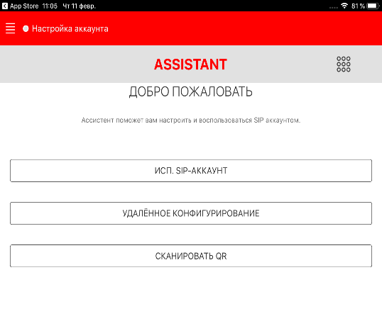
- Напишите SIP номер, пароль. В поле домен напишите sip.elgad.ru Остальное оставьте без изменений. Далее нажмите кнопку LOGIN | 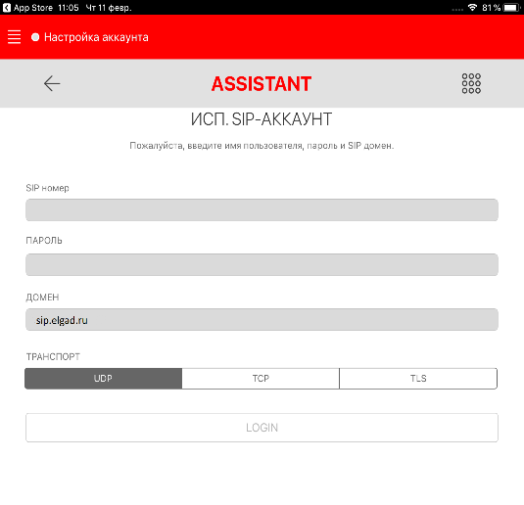
- Обязательно согласитесь с требуемыми разрешениями для корректной работы
- Ваше приложение готово к работе, а на верхней панели появиться зелёный значок “Зарегистрировано”

